UNIVERSITÄT HOHENHEIM  PRESSE UND ÖFFENTLICHKEITSARBEIT  Telefon: +49(0)711 - 459-22003  Fax: +49(0)711 - 459-23289  e-mail: presse@uni-hohenheim.de  Internet: http://www.uni-hohenheim.de | 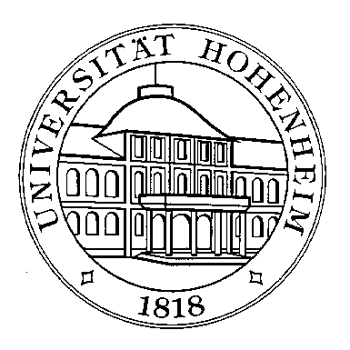  05.02.2010
Antwortfax (Fax-Nr. 0711/459-23289)

Ergebnispräsentation „City-Attraktivität von Plieningen und Birkach“

9. Feb. 2010 um 18:30 Uhr:
Universität Hohenheim, Schloss Mittelbau, Aula

An der Ergebnispräsentation nehme ich teil.

An der Ergebnispräsentation kann ich leider nicht teilnehmen. Bitte schicken Sie mir weitere Unterlagen zur Studie, sobald diese verfügbar sind.

Name:
Medium:
Telefon:
Fax:
E-Mail:
Adresse:

